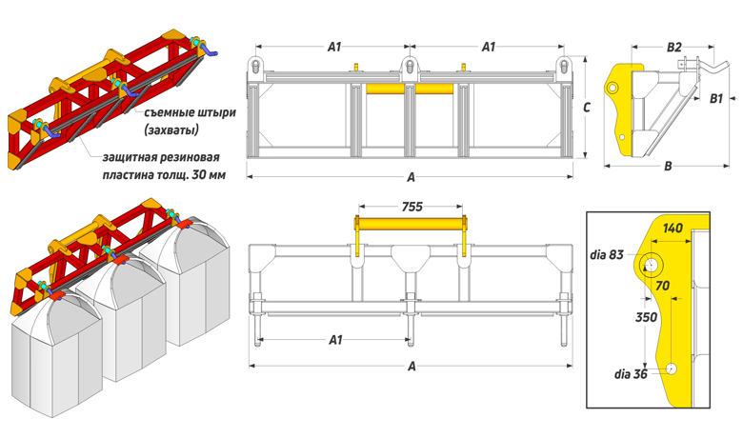
 | Данные для заполнения (поставить Х)
 | Выбранная модель захвата | TEL-CXM3
 | Выбранная модель захвата | TEL-CXM3-S
 | Цвет покраски | RAL 3011 (красный)
Комплект Поставки:
- «Захват для биг-бегов Forker TEL-CXM3»
- Комплект сопроводительной документации*
Сопроводительная документация:
- Паспорт на оборудование
- Акт проведения заводских испытаний
- Сертификат соответствия ГОСТ Р
- Штыри (захваты) съемные
- Защитные резиновые пластины в местах касания мешков (Биг-бегов)
Срок изготовления: от 7 до 10 рабочих дней
Поставка: самовывоз – г. Минск, ул. Кнорина, 50

Модель | Грузоподъемность (кг) | A (mm) | A1 (mm) | B (mm) | B1 (mm) | B2 (mm) | C (mm) | Вес (кг) | Стоимость (с НДС 20%)
TEL-CXM3 | 3000 | 2360 | 1120 | 915 | 250 | 600 | 710 | 340
TEL-CXM3-S

ВНИМАНИЕ!!! Данные для заполнения заказчиком: |  |  | После заполнения заявки, просьба направить ее на наш корпоративный электронный адрес sales@veragodna.com , а если у Вас возникли дополнительные вопросы по заказу просьба связаться с нами по телефону +37529 356-44-45
Название организации
Контактное лицо
Телефон или e-mail

